ПЛАН
эвакуации людей и имущества при пожаре и аварии.
МКОУ «ТАЛЦУХСКАЯ СОШ»

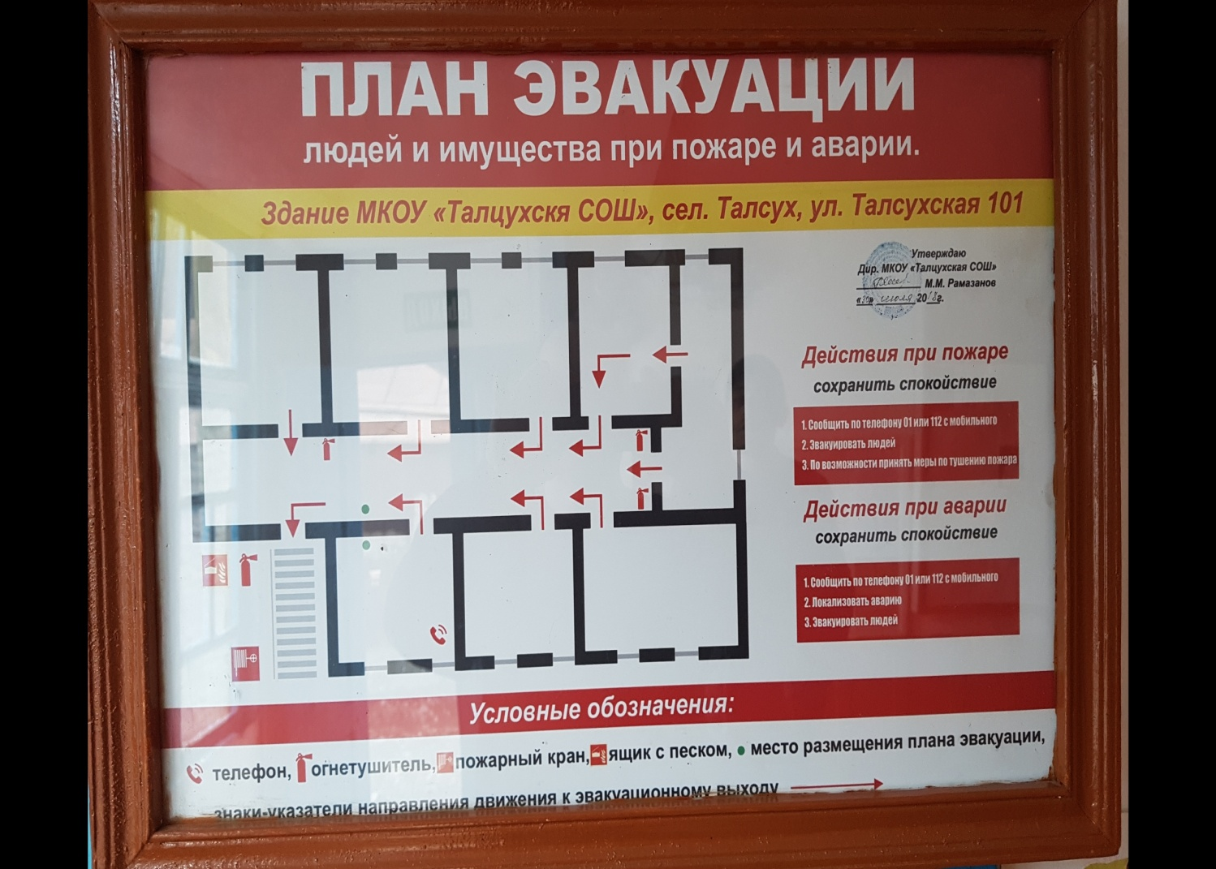

План-схема
территории, на которой расположено МКОУ «Талцухская СОШ»

Жилой дом Шахбанова Б. А. |  |  | Жилой дом Рамазанова М. М. |  |  |  |  |  |  | Жилой дом Рамазанова Р. |  |  | Жилой дом Рамазанова Х.
улица Талсухская 101
Жилой дом Магомедалиева Ш. А. |  |  |  |  |  | Здание школы |  |  |  | Вход в здание. |  |  |  |  |  | Частный сарай для скота
 |  |  |  |  |  |  |  |  |  |  |  | Площадка
 |  |  |  |  |  |  |  | Частный сарай для скота |  |  | Жилой дом Юсупова С. Я. |  |  |  |  |  |  | Жилой дом Шахбанова А. А.
 | Санит. узлы

